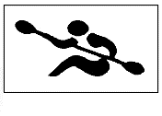
文部科学大臣杯
2022年度日本カヌースプリントジュニア選手権大会

プログラム訂正届

プログラム  ページ | ゼッケン  番 号 | レース  番 号 | レーン  番 号 | 訂 正 前 (誤) | 訂 正 後 (正)

上記のとおり訂正をお願いします

文部科学大臣杯
2022年度日本カヌースプリントジュニア選手権大会
競技委員会委員長 様
年 月 日 時 分提出

チーム名

監督氏名

競技委員会委員長 | 審判部長

